Контроль публикации рассмотренных дел. Руководство пользователя
Оглавление

Оглавление 1
Назначение 1
Настройка программы 1
Использование программы 2
Запрет публикации 3
Состояние дел, рассмотренных за период 3
Общая статистика за период 4

Назначение

Целью создания программы является возможность предоставления пользователям средств контроля сроков публикации, учета запрещенных к публикации судебных актов.

Основными задачами программы являются:
- формирование списка подлежащих публикации судебных актов;
- ведение базы данных запрещенных к публикации судебных актов;
- определение сроков публикации дел;
- сбор статистических данных по рассмотренным делам;
- синхронизация информации в карточках дел ПИ "БСР" с ПИ "СДП".

Настройка программы
Для работы с программой, Вам необходимо добавить судей, дела которых Вы хотите отслеживать. Для этого нажмите кнопку вызова меню настройки .
Выбрать из списка судью и нажать на кнопку . Можно добавить в список несколько судей.

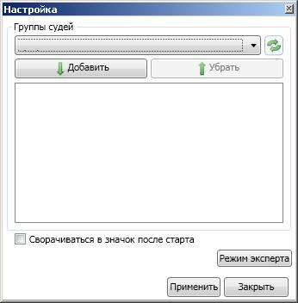

После выбора судей нужно нажать на кнопки «Применить» и «Закрыть».

Использование программы

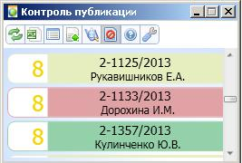

Интерфейс программы представляет собой список дел, подлежащих публикации. При наведении курсора на элементы меню появляется всплывающая подсказка.

Элементы меню:
- обновить список дел
- выгрузить информацию в MS Excel
- работа с состоянием рассмотренных дел для получения статистических данных
- запустить веб-интерфейс ПИ "БСР"
- запустить клиента ПИ "БСР"
- запретить публикацию выбранного дела
- открыть руководство пользователя
- меню настроек.

Для формирования списка дел, программа ищет в базе данных ПИ "СДП" все рассмотренные дела за указанный в настройках период и проверяет, опубликованы ли они в ПИ "БСР". Выводится список неопубликованных дел по конкретным судьям с указанием срока, указанного в настройках.

Элементы списка выделяются цветом по следующей схеме:
красный – дело не загружено в БСР;
желтый – дело загружено в БСР, но не обезличено;
зелёный – дело готово к публикации, но не опубликовано.
синий – уголовное дело опубликовано, но в ПИ СДП отсутствует дата вступления в зак. силу.

При выборе дела отображается краткая информация по нему.
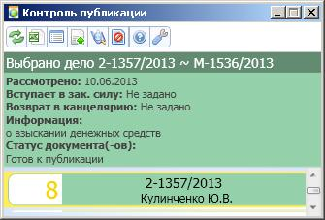

При нажатии на кнопки Свернуть или Закрыть программа сворачивается в системный трей и раз в 30 минут обновляет список. В случае обнаружения изменений в статусе документов по делам в списке, выдается всплывающее сообщение с номерами изменившихся дел
ВАЖНО! Для закрытия программы необходимо правым кликом мыши на иконке программы в системном трее вызвать всплывающее меню и выбрать пункт "Выход".

Запрет публикации

При формировании списка дел, из него автоматически исключаются дела, категория которых попадает в список запрещенных из настроек ПИ "БСР". Работа с этим списком описана в документации на ПИ "БСР". Аналогичным образом из списка автоматически исключаются дела, вручную запрещенные к публикации с использованием программы.
Для запрета публикации дела вручную необходимо:
1. Выбрать дело из списка.
2. Нажать на пункт меню либо ПКМ на деле.
3. Выбрать из списка причину, по которой дело не подлежит публикации.
4. Нажать кнопку .
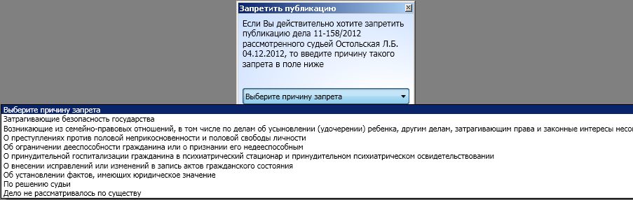

Состояние дел, рассмотренных за период

Для сбора статистической информации необходимо нажать кнопку .

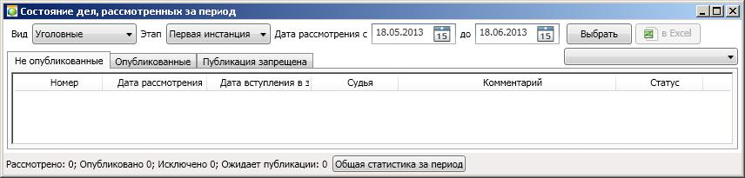

После выбора вида производства и периода, программа составит список дел, рассмотренных за указанный период, с дополнительной информацией по каждому делу, и автоматически отсортирует дела по закладкам:
Не опубликованные - не опубликованные и не запрещенные к публикации дела. Кроме того, в закладку попадают рассмотренные за период уголовные дела, не вступившие в законную силу.
Опубликованные - опубликованные дела. Отдельным столбцом в списке вычисляется срок, прошедший с момента вынесения решения (вступления в законную силу у уголовных дел) и датой публикации.
Публикация запрещена - дела, категория которых автоматически попадает под запрет публикации в БСР и принудительно запрещенные к публикации. В этой закладке ПКМ возможно отменить публикацию дела (списка дел), однако, если дело было запрещено автоматически, при последующем формировании списка они снова попадут в эту закладку.
Просмотр результата по судье возможен применением фильтра .
При нажатии кнопки результаты выгружаются в электронную таблицу. При этом каждая закладка выгружается отдельным листом.
При выборе даты рассмотрения и последующем нажатии кнопки программа выгружает в электронную таблицу статистические данные

Общая статистика за период

Перед расчетом статистической информации программа предложит выбрать способ расчета локального срока и включение в отчет дополнительной информации:

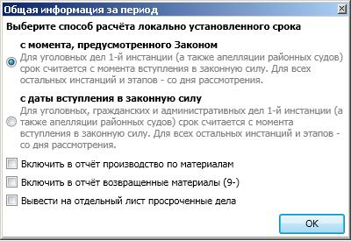

Сформированный отчет состоит из отдельных листов со статистикой по видам производства с детализацией этапов, а также лист со сводной информацией по видам производства.
Отчет содержит следующую информацию по делам, рассмотренным за выбранный период:
Рассмотрено всего - без каких-либо дополнительных условий.
Рассмотрено по существу - за исключением запрещенных к публикации с причиной "по существу не рассматривалось"
По существу не рассматривалось – запрещенные к публикации дела с причиной "по существу не рассматривалось"
Импортировано в БСР - дело импортировано в БСР.
Не импортировано в БСР - в БСР дело отсутствует.
Опубликовано всего - все опубликованные без дополнительных условий.
из них с нарушением срока по регламенту (1 мес.) - срок вычисляется прибавлением месяца к дате вступления в законную силу.
из них с нарушением локально установленного срока (х дней) - срок вычисляется в зависимости от способа расчета, выбранного перед формированием статистики.
из них не вступивших в законную силу - строка только для уголовных дел, которые опубликованы, но дата вступления в законую силу отсутствует в ПИ СДП.
Не опубликовано всего - все неопубликованные без дополнительных условий.
из них не обработаны ("зеленые", "желтые" и "красные") - не опубликованы и подлежат публикации по формальным признакам.
из них не вступило в законную силу - уголовные дела (а также все остальные категории в случае установленной настройки при расчете статистики "с даты вступления в законную силу") , которые не вступили в законную силу. Учтенные данной строке дела не учитываются в строке выше.
из них с нарушением срока по регламенту (1 мес.) - аналогично опубликованным.
из них с нарушением локально установленного срока (х дней)- аналогично опубликованным.
из них запрещено к публикации (кроме "не рассм. по существу") - всего запрещено к публикации, за исключением причины "не рассмотрено по существу".
- запрещено к публикации - детализация по причинам запрета публикации.

